**TECHNIQUE FOR THE PHOTO CARDS**

Unlike the photo in the writing exam, in the speaking test you must say as much as you can about the photo. Use the **THREE Ws + DESCRIPTION** technique:

* Who
* Where
* What
* + describe (person or weather)

**Example**



Es una foto en color. Hay un grupo de cuatro personas. Creo que es una familia. Hay el padre, la madre, un chico y una chica. También, diría que la familia está en la cocina. Además, el chico lleva una camiseta verde y tiene el pelo negro y corto. La familia recicla botellas y plástico.

**Translate the example into English:**

____________________________________________________

____________________________________________________

____________________________________________________

**KEY LANGUAGE FOR PHOTO CARDS**

**Diría que ….. = I would say that ….**

**Creo que ….. = I think that ….**

Es una foto en color. = It’s a colour photo.

Es una foto en blanco y negro. = It’s a black and white photo.

En el centro … = In the centre …

A la izquierda … = On the left

A la derecha … = On the right

Hay … = There is / There are …

Veo … = I can see …

Hay un grupo de cuatro personas = There is a group of 4 people

Hay mucha gente = There is a lot of people

El chico = the boy

La chica = the girl

El chico / La chica **tiene** … = The boy / The girl **has** …

El chico / La chica **lleva** … = The boy / The girl **is wearing** …

El chico / La chica **está** en … = The boy / The girl **is** in …

El chico / La chica **hace** … = The boy / The girl **is doing** …

… está al interior. = … is inside.

… está al aire libre. = … is outside.

… está en la casa.  = … is in the house.

… está en el parque. = … is in the park.

… está en la calle = … is on the street.

… está en el instituto = … is in the school.

Hace sol = It is sunny

No hace sol = It isn’t sunny

Hace calor = It is hot

Hace frío = It is cold

Es verano = It is summer

Es invierno = It is winter

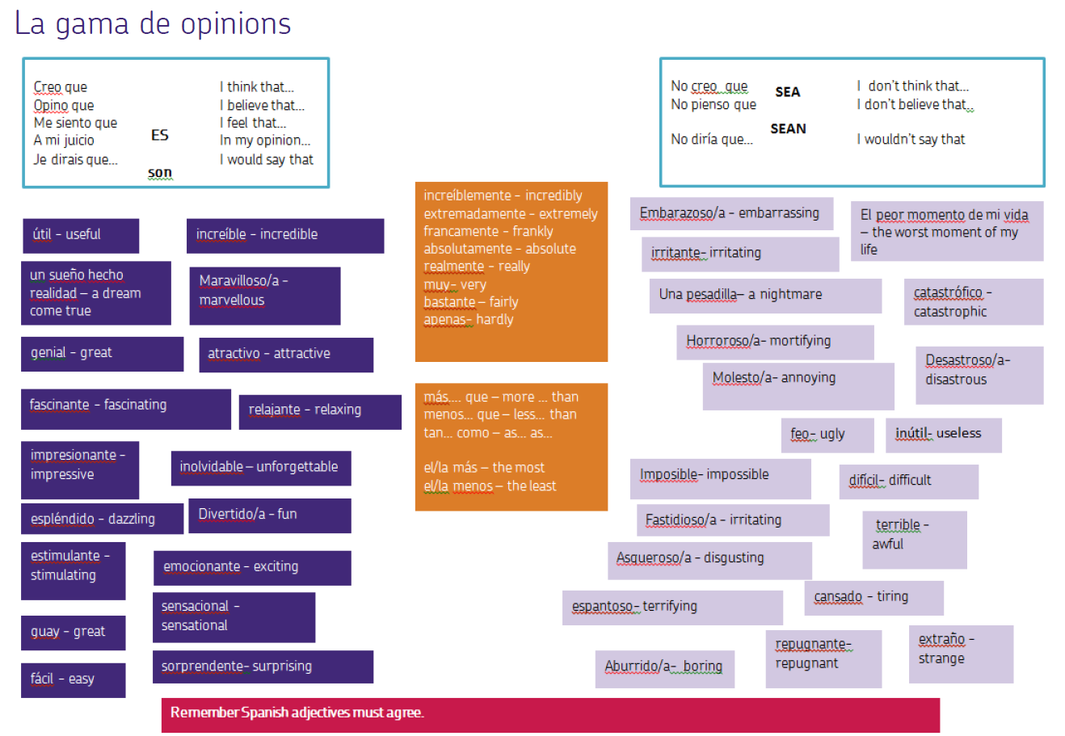

**Chatty mat: GCSE Photo cards**

**Weather**

Hace sol it’s sunny

Hace buen tiempo it’s nice weather

Hace mal tiempo It’s bad weather

Está lloviendo it’s raining

Está nublado it’s cloudy

**Opinion phrases**

**Creo que…**

I think that

**Pienso que…**

I think that…

**Imagino que…**

I imagine that…

**Supongo que…**

I presume that…

**Diría que…**

I would say that

**Me parece que**

It seems to me that..

**Me recuerda a…**

It reminds me of…

**To start off:**

En la imagen… In the image

En la foto … In the photo

Hay… There is/ are

Veo… I see

Se puede ver… You can see

La foto muestra… The photo shows…

**Be specific!**

En primer plano… In the foreground

Al fondo.. In the background

A la izquierda.. to the left

A la derecha.. to the right

Cerca de.. close to

Delante de.. Infront of

**What are they doing?**

Está(n) hablando They are talking

Está(n) discutiendo They are arguing

Está(n) sonriendo They are smiling

Está(n) riendo They are laughing

Está(n) trabajando They are working

Está(n) jugando They are playing

**Describing people**

Parece(n)… he/she/they seem(s)

Contento/a(s) happy

Triste(s) sad

Cansado/a(s) tired

Enfadado/a(s) angry

**What’s there?**

Un hombre/una mujer a man/woman

Unas personas some people

Mucha gente lots of people

Unos edificios some buildings

Unos árboles some trees

Una escena de… a scene of

**Do you like it?**

(No) Me gusta la foto porque/ya que/dado que es (it is…) e.g. bonita (pretty)

I (don’t )like the photo because está llena de… (it is full of) e.g. color (colour)